Учреждения образования «БЕЛОРУССКИЙ ГОСУДАРСТВЕННЫЙ  
ТЕХНОЛОГИЧЕСКИЙ УНИВЕРСИТЕТ»

Факультет Информационных технологий

Кафедра Информационных систем и технологий

Специальность Программное обеспечение информационной безопасности мобильных систем

**Отчёт по лабораторной работе №7**

по дисциплине Системы мобильной связи

Тема: Проектирование сетей радиосвязи на языке С#

Исполнитель:

студентка 2 курса 7 группы

Курносенко С.А.

Руководитель:

доцент Буснюк Н.Н.

Минск, 2022

**Цель работы**: расчет взаимовлияния базовых станций и построение графа сети радиосвязи на одном из языков программирования.

**ТЕОРИЯ**

**Построение графа связи с помощью координационых колец**

Шаг 1. Вокруг каждой станции строятся окружности радиусом, равным координационному расстоянию, в нашем случае 5 км. На рис. 3.2 приведен пример координационного кольца для станции 8.

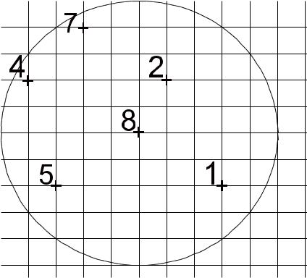

Рис. 1. Координационное кольцо

Шаг 2. Станции, лежащие внутри данного кольца, могут создавать помехи для станции 8, если работают с ней на одной частоте. Поэтому проверяем, какие частоты принадлежат станциям, лежащим внутри кольца. В данном случае станции 7 и 8 имеют одинаковые рабочие частоты, следовательно, оказывают друг на друга мешающее влияние. Ребром соединяем вершины 7 и 8.

Шаг 3. Аналогичные операции выполняются и для остальных станций сети. В результате построения колец и анализа помех, новых ребер в нашем случае не обнаруживается. Следовательно, получаем граф связи, изображенный на рис. 3.3.

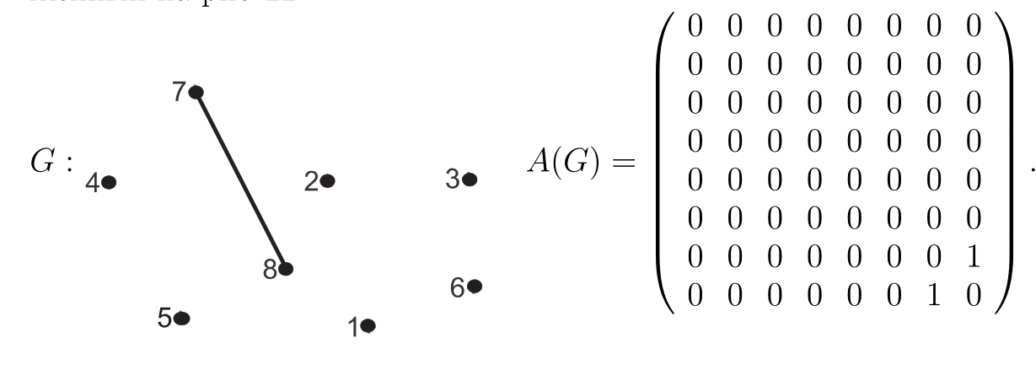

Рис. 2. Граф связи

**Построение графа связи с помощью матриц**

Анализируя условия, связывающие частоты, строим матрицу *T*:

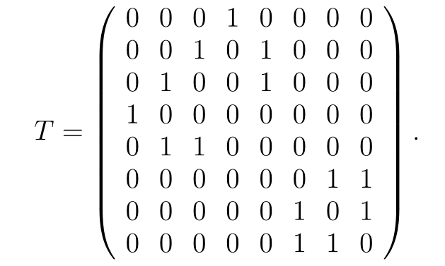

Рис. 3. Матрица смежности

Матрица симметрична, для построения матрицы смежности *A(G)* достаточно вычислить расстояния между станциями, которым соответствуют единицы в треугольнике над диагональю матрицы *T*:

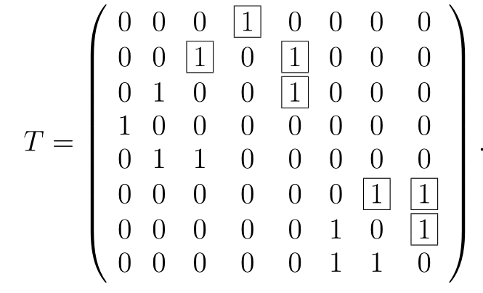

Рис. 4. Матрица смежности















Алгоритм:

1. Вводим в программу БС с координатами и вышками работающими на той же частоте
2. Считаем матрицу смежности
3. Строим графы

*Замечание.* На рисунке, задающем граф сети связи, нет необходимости соблюдать порядок расположения вершин, соответствующий реальной сети, и выдерживать расстояния. Наличие помех отмечается ребрами.

**Построение графа связи для сотовой сети**

*Замечание*. Расстояния в сотовой сети будем вычислять следующим образом. Все станции можно разбить на группы, элементы которых равноудалены от начальной станции A0, т. е. расположены на окружности с центром A0 определенного радиуса (рис. 3).



Рис. 3. Разбиение станций на группы

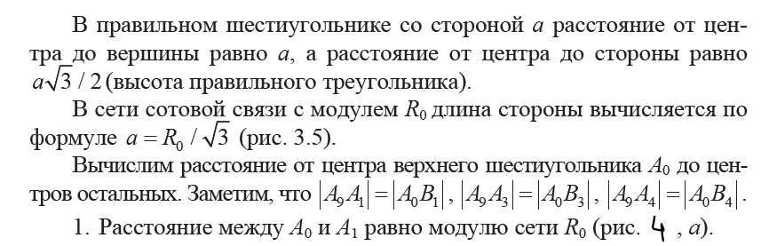

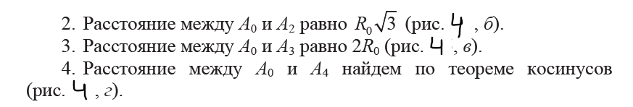

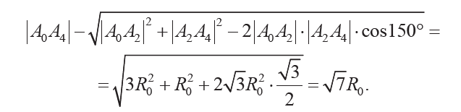



Рисунок 4 – Расстояния в сотовой сети между центром верхнего шестиугольника A0 и центрами остальных: а – A1; б – A2; в – A3; г – A4

Если координационное расстояние достаточно большое, то необходимо рассматривать более крупный фрагмент сети, но принцип вычисления расстояний будет тот же.

**ВЫПОЛНЕНИЕ ЗАДАНИЙ**

**Задание на лабораторную работу**

**Первую станцию везде беру за начало системы отчета, т.е. первая станция будет с координатами x = 0, y =0.**

1. Сеть радиосвязи состоит из восьми станций, расположение которых показано на рис. 5, а. Координационное расстояние равно 4 км, рабочие частоты всех станций одинаковы. Построить для данной сети граф.

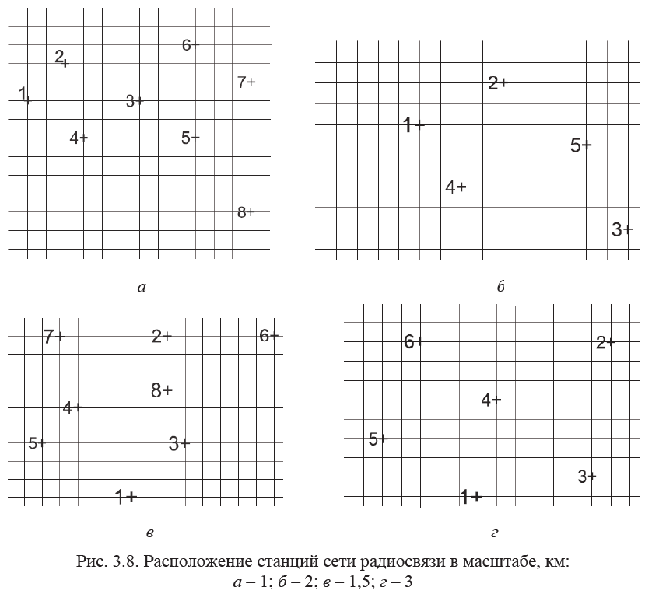

Рисунок 5 – Расположение станций сети радиосвязи в масштабе, км: а – 1; б – 2; в – 1,5; г – 3

Полученная матрица смежности:

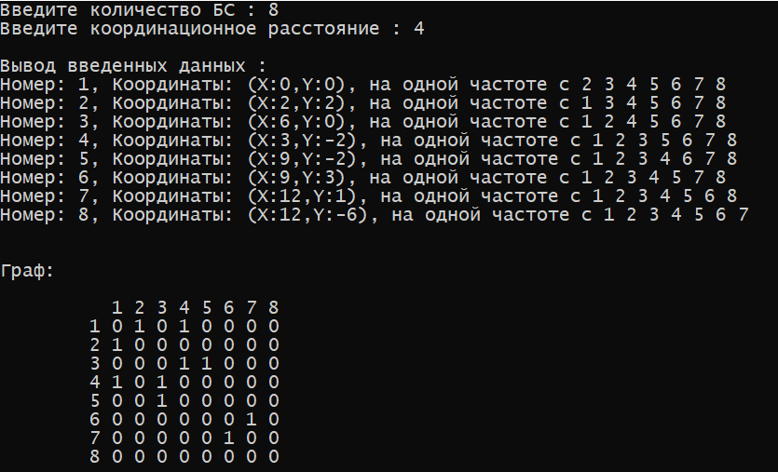

Построенный по ней граф:

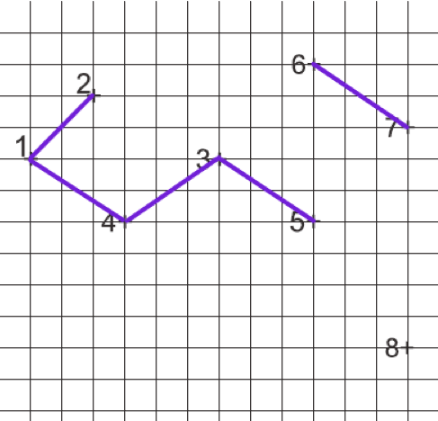

2. Сеть радиовещания состоит из пяти передающих станций, ее структура по­казана на рис. 5, б, (масштаб – 1 клетка = 1 км). Координационное расстоя­ние равно 4 км, рабочие частоты всех станций одинаковы. Построить граф сети.

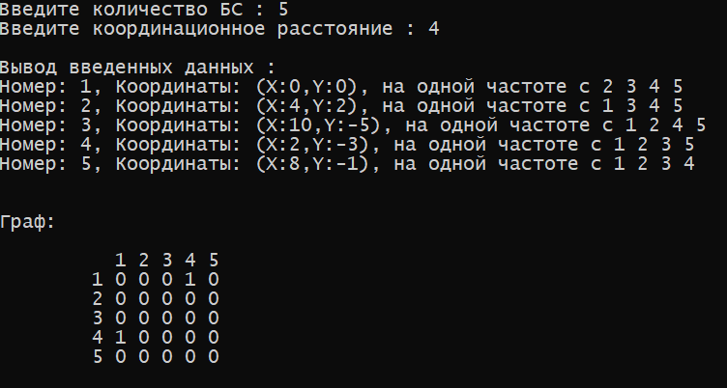

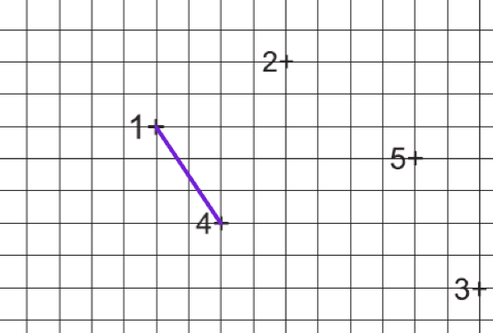

3. Для радиопокрытия города N установлено восемь базовых станций (рис. 5, в). Координационное расстояние равно 9 км, рабочие частоты станций следующие: fl= f4, f2= f3 = f5, f6 = f7 = f8. Построить граф сети.

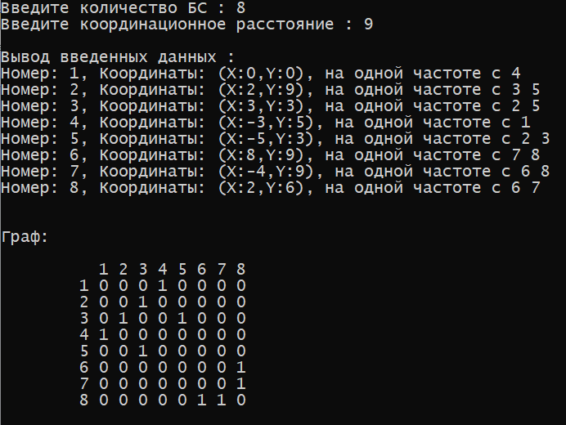

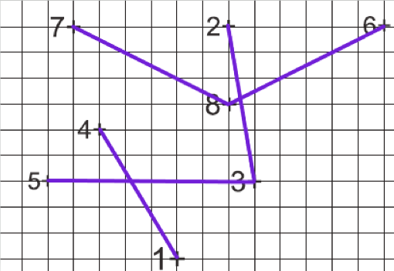

4. Сеть радиовещания состоит из шести передающих станций (рис. 5, г). Координационное расстояние равно 18 км, рабочие частоты всех станций одинаковы. Построить для данной сети граф.

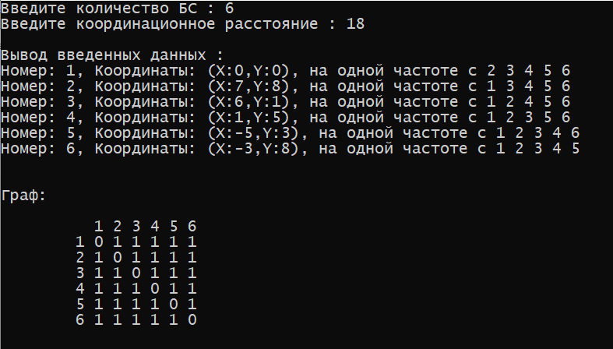

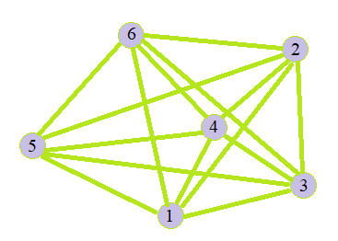

5. Структура сети радиовещания показана на рис. 6, а. Радиус зоны обслуживания равен 38 км, координационное расстояние равно 114 км. Определить, будут ли указанные станции оказывать взаимные влияния друг на друга, построить граф сети и матрицу смежности.

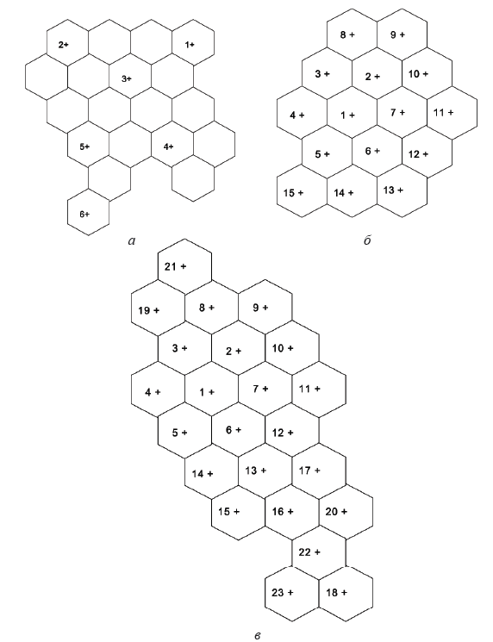

Рисунок 6 – Структура сети: а – радиовещания; б – с 15 базовыми станциями; в – города N

Зная радиус зоны обслуживания, определим модуль сети:

R0 = 38*=65,82

Определим расстояние R13 до ближайшей станции 3 (руководствуясь схемами на рисунке 4). Оно равно:

R13 = R0 / * 3 = 114

Таким же образом (руководствуясь рисунком 4) высчитываем расстояния между 1 сотой и остальными сотами, затем между 2 и остальными и т.д.

В итоге имеем граф, заданный матрицей смежности:

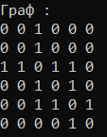

Построенный граф:

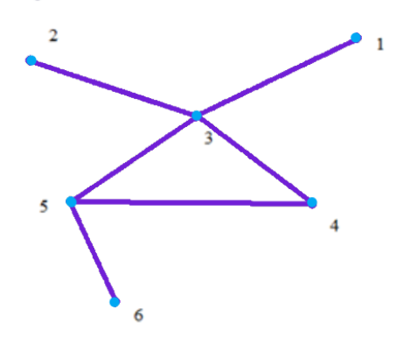

6. В городе N установлены 15 базовых станций (рис. 7, б). Радиус зон покрытия базовых станций равен 3,5 км, координационное расстояние D = 18,2 км. Определить, будут ли станции сети оказывать взаимные влияния друг на друга, построить граф сети.

Зная радиус зоны обслуживания, определим модуль сети:

R0 = 3,5*=6,06 < 18,2

Определим расстояние R1 до ближайших станций 2, 3, 4, 5, 6, 7. Оно будет равно:

R1 = R0 =6,06 < 18,2

Определим расстояние R2 до ближайших станций 8, 10, 12, 14. Оно будет равно:

R2 = R0 / * 3 = 10,5 < 18,2

Определим расстояние R3 до станций 10, 11, 13, 15. Оно будет равно:

R3 = R0 * 2 = 12,12 < 18,2

Все высчитанные расстояния меньше координационного, значит – все станции будут создавать помехи первой.

Повторяем расчет расстояний от второй станции до всех остальных, затем от третьей и т.д. Если полученное расстояние меньше координационного, то станции создают друг другу помехи, если больше – не создают.

Для расчета некоторых расстояний используем теорему косинуса:

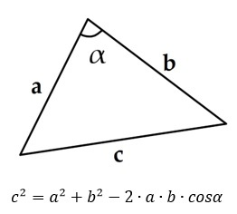

Например, она понадобилась для расчета расстояния между 9 и 14 станциями:

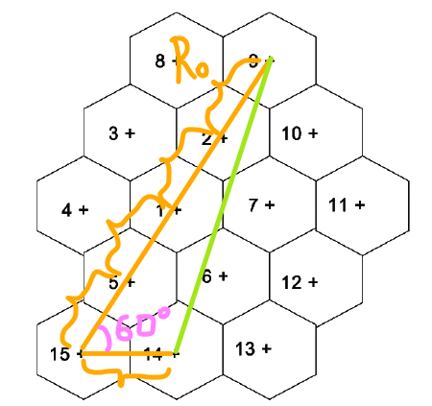

R914 =

В итоге имеем граф, заданный матрицей смежности:

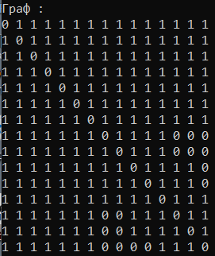

Построенный граф

Часть графа связи, характеризующая станцию 1:

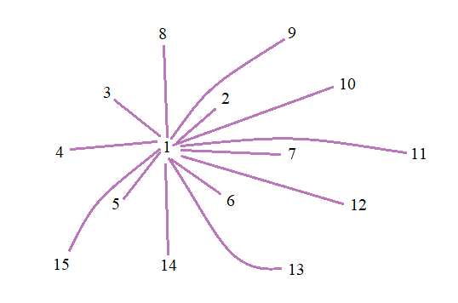

Часть графа связи, характеризующая станции 1 и 2:

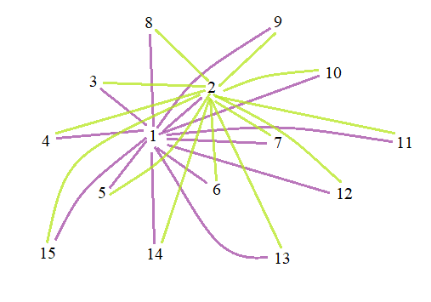

7. Структура сети сотовой связи города N представлена на рис. 6, в. Радиус зон покрытия базовых станций равен 1,6 км, координационное расстояние равно 10 км. Определить, какие станции будут оказывать взаимные влияния друг на друга, и построить граф сети.

Зная радиус зоны обслуживания, определим модуль сети:

R0 = 1,6*=2,77

Определим расстояние R1 до ближайшей станции 2, 3, 4, 5, 6, 7. Оно будет равно:

R1 = R0 =2,77

Определим расстояние R2 до ближайшей станции 8, 10, 12, 14. Оно будет равно:

R2 = R0 / =4,8

Определим расстояние R3 до ближайшей станции 9, 11, 19, 13. Оно будет равно:

R3 = R0 * 2 = 5,54

Определим расстояние R4 до ближайшей станции 21, 17, 15. Оно будет равно:

R4 = R0 *= 7,32

Определим расстояние R5 до ближайшей станции 16. Оно будет равно:

R5 = R0 * 4 = 11, 08 > 10

Так как остальные станции располагаются ещё дальше 16, а расстояние между 1 и 16 уже больше координационного, то дальнейшие расчеты для первой станции бесполезны. Таким образом, первая станция влияет на все станции, кроме 16, 20, 22, 18, 23.

Матрица смежности (неправильная, нужно чинить код):

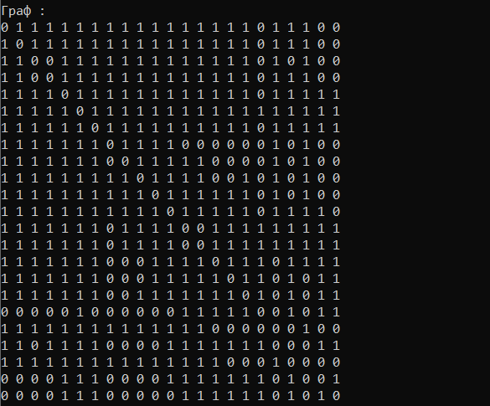

Построенный граф влияния первой станции:

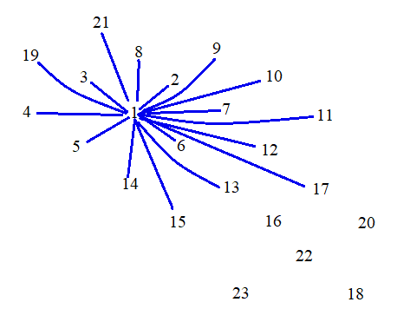

**ПРОГРАММНЫЙ КОД**

Код для первых 4 заданий (консольное приложение C#):

using System;

using static ConsoleApp1.BS;

namespace ConsoleApp1

{

class Program

{

static void Main(string[] args)

{

// ---------- Получаем необходимые данные и заполняем ими объекты БС

Console.Write("Введите количество БС : ");

int amountOfBS = int.Parse(Console.ReadLine());

Console.Write("Введите координационное расстояние : ");

int radius = int.Parse(Console.ReadLine());

// массив для хранения объектов станций

BS[] bs = new BS[amountOfBS];

//for (int i = 0; i < amountOfBS; i++)

//{

// bs[i] = new BS();

// // номер БС

// Console.Write("\nВведите номер БС : ");

// bs[i].Number = int.Parse(Console.ReadLine());

// // координаты БС

// Console.Write("Введите координаты x, y (Пример \"5 1\", где 5 по x, 1 по y) : ");

// string coordsArray = Console.ReadLine();

// string[] coords = coordsArray.Split(' '); // массив координат (x, y)

// bs[i].CoordinatesXY = new BS.Coordinate(int.Parse(coords[0]), int.Parse(coords[1]));

// // БС, работающие на той же частоте

// Console.Write("Введите номера БС, которые работают на той же частоте, что и данная (Пример: 1 4 5) : ");

// string sameFrequencyBSArray = Console.ReadLine();

// string[] sameFrequencyBS = sameFrequencyBSArray.Split(' ');

// // так как в классе мы храним массив БС на той же частоте, то определяем новый массив для заполнения

// // номерами базовых станций той же частоты

// bs[i].ArrayOfFrequencySameBS = new int[sameFrequencyBS.Length];

// // заполняем массив номерами БС

// for (int a = 0; a < sameFrequencyBS.Length; a++)

// {

// bs[i].ArrayOfFrequencySameBS[a] = int.Parse(sameFrequencyBS[a]);

// }

//}

bs[0] = new BS(1, new Coordinate(1, 5), new int[] { 2, 3, 4, 5, 6, 7, 8 });

bs[1] = new BS(2, new Coordinate(3, 3), new int[] { 1, 3, 4, 5, 6, 7, 8 });

bs[2] = new BS(3, new Coordinate(7, 5), new int[] { 1, 2, 4, 5, 6, 7, 8 });

bs[3] = new BS(4, new Coordinate(4, 7), new int[] { 1, 2, 3, 5, 6, 7, 8 });

bs[4] = new BS(5, new Coordinate(10, 7), new int[] { 1, 2, 3, 4, 6, 7, 8 });

bs[5] = new BS(6, new Coordinate(10, 2), new int[] { 1, 2, 3, 4, 5, 7, 8 });

bs[6] = new BS(7, new Coordinate(13, 4), new int[] { 1, 2, 3, 4, 5, 6, 8 });

bs[7] = new BS(8, new Coordinate(13, 11), new int[] { 1, 2, 3, 4, 5, 6, 7 });

Console.WriteLine("\nВывод введенных данных :");

for (int i = 0; i < amountOfBS; i++)

Console.WriteLine(bs[i].ToString());

// ---------- Построение графа связи с помощью координационых колец

// создаем матрицу смежности, по умолчанию она заполнится нулями

int[,] matrix = new int[amountOfBS, amountOfBS];

// i - индекс БС в массиве bs объектов базовых станций

for (int i = 0; i < amountOfBS; i++)

{

// a = индекс номера БС, которая записана в массив базовых станций той же частоты, что рассматриваемая

for (int a = 0; a < bs[i].ArrayOfFrequencySameBS.Length; a++)

{

// расчет дистанции между рассматриваемой БС (bs[i]) и БС той же частоты (bs[bs[i].ArrayOfFrequencySameBS[a] - 1])

// bs[i].ArrayOfFrequencySameBS[a] - 1 =>

// bs[i] - берем рассматриваемую БС,

// ArrayOfFrequencySameBS[a] - 1 - берем номер БС из массива базовых станций той же частоты и отнимаем 1

// для получения индекса данной БС в массиве объектов базовых станций (bs)

double dist = BS.Distance(bs[i].CoordinatesXY, bs[bs[i].ArrayOfFrequencySameBS[a] - 1].CoordinatesXY);

if (dist < radius) // если Координационное расстояние больше расстояние то есть пересечение и в матрицу записывается 1

matrix[i, bs[bs[i].ArrayOfFrequencySameBS[a] - 1].Number - 1] = 1;

}

}

// ---------- Выводим матрицу смежности полученного графа

Console.Write("\n\nГраф:\n\n\t ");

for (int i = 1; i <= amountOfBS; i++)

Console.Write(i + " ");

Console.WriteLine();

for (int row = 0; row < amountOfBS; row++)

{

Console.Write("\t" + (row + 1).ToString() + " "); // номер строки матрицы

for (int column = 0; column < amountOfBS; column++)

{

Console.Write(matrix[row, column] + " ");

}

Console.WriteLine();

}

Console.ReadKey();

}

}

internal class BS

{

public int Number { get; set; }

public Coordinate CoordinatesXY { get; set; }

public int[] ArrayOfFrequencySameBS;

public BS(int number, Coordinate cord, int[] neib)

{

Number = number;

CoordinatesXY = cord;

ArrayOfFrequencySameBS = neib;

}

public BS()

{

}

public override string ToString()

{

string coordsArray = "";

for (int i = 0; i < this.ArrayOfFrequencySameBS.Length; i++)

{

coordsArray += ArrayOfFrequencySameBS[i] + " ";

}

return

"Номер: " + this.Number +

", Координаты: (X:" + this.CoordinatesXY.X + ",Y:" + this.CoordinatesXY.Y +

"), на одной частоте с " + coordsArray;

}

public static double Distance(Coordinate A, Coordinate B)

{

// высчитываем расстояние между станциями как гипотенузу по теореме Пифагора

return Math.Sqrt(Math.Pow((B.X - A.X), 2) + Math.Pow((B.Y - A.Y), 2));

}

internal class Coordinate

{

public int X { get; set; }

public int Y { get; set; }

public Coordinate(int _x, int _y)

{

X = _x;

Y = _y;

}

}

}

}

Код для 5 задания (консольное приложение на C++):

#include <iostream>

#include <stdlib.h>

#include <cmath>

using namespace std;

int main()

{

setlocale(LC_ALL, "Russian");

const int n = 6;//Кол-во вышек

int a[n][n] = //Матрица смежности

{

0,0,0,0,0,0,

0,0,0,0,0,0,

0,0,0,0,0,0,

0,0,0,0,0,0,

0,0,0,0,0,0,

0,0,0,0,0,0

};

int D = 114; //Координационное расстояние

// radius = 38.0 - радиус зоны обслуживания

double radius = 38.0;

double R0 = radius *(sqrt(3.0));

double p12 = R0 * (2 ); // расстояние между сотами 1 и 2

double p13 = R0 * (1 * (sqrt(3.0)));

double p14 = R0 * (2 );

double p15 = R0 * (sqrt(7.0));

double p16 = R0 * (4 * (sqrt(3.0)));

double p23 = R0 * (1 * (sqrt(3.0)));

double p24 = R0 * (sqrt(7.0));

double p25 = R0 * (2 );

double p26 = R0 * (4 * (sqrt(3.0)));

double p34 = R0 * (1 * (sqrt(3.0)));

double p35 = R0 * (1 * (sqrt(3.0)));

double p36 = R0 * ((sqrt(7.0)) * (sqrt(3.0)));

double p45 = R0 * (1 * (sqrt(3.0)));

double p46 = R0 * (2 );

double p56 = R0 * (1 * (sqrt(3.0)));

if (p12 < D) {

a[0][1] = 1;

a[1][0] = 1;

}

if (p13 < D) {

a[0][2] = 1;

a[2][0] = 1;

}

if (p14 < D) {

a[0][3] = 1;

a[3][0] = 1;

}

if (p15 < D) {

a[0][4] = 1;

a[4][0] = 1;

}

if (p16 < D) {

a[0][5] = 1;

a[5][0] = 1;

}

if (p23 < D) {

a[1][2] = 1;

a[2][1] = 1;

}

if (p24 < D) {

a[1][3] = 1;

a[3][1] = 1;

}

if (p25 < D) {

a[1][4] = 1;

a[4][1] = 1;

}

if (p26 < D) {

a[1][5] = 1;

a[5][1] = 1;

}

if (p34 < D) {

a[2][3] = 1;

a[3][2] = 1;

}

if (p35 < D) {

a[2][4] = 1;

a[4][2] = 1;

}

if (p36 < D) {

a[2][5] = 1;

a[5][2] = 1;

}

if (p45 < D) {

a[3][4] = 1;

a[4][3] = 1;

}

if (p46 < D) {

a[3][5] = 1;

a[5][3] = 1;

}

if (p56 < D) {

a[4][5] = 1;

a[5][4] = 1;

}

cout << "Граф :" << endl;

for (int i = 0; i < n; i++) {

for (int j = 0; j < n; j++) {

cout << a[i][j] << " ";

}

cout << endl;

}

system("pause");

}

Код для 6 задания (консольное приложение С++):

#include <iostream>

#include <stdlib.h>

#include <cmath>

using namespace std;

int main()

{

setlocale(LC_ALL, "Russian");

const int n = 15;//Кол-во вышек

int a[n][n] = //Матрица смежности

{

0,0,0,0,0,0,0,0,0,0,0,0,0,0,0,

0,0,0,0,0,0,0,0,0,0,0,0,0,0,0,

0,0,0,0,0,0,0,0,0,0,0,0,0,0,0,

0,0,0,0,0,0,0,0,0,0,0,0,0,0,0,

0,0,0,0,0,0,0,0,0,0,0,0,0,0,0,

0,0,0,0,0,0,0,0,0,0,0,0,0,0,0,

0,0,0,0,0,0,0,0,0,0,0,0,0,0,0,

0,0,0,0,0,0,0,0,0,0,0,0,0,0,0,

0,0,0,0,0,0,0,0,0,0,0,0,0,0,0,

0,0,0,0,0,0,0,0,0,0,0,0,0,0,0,

0,0,0,0,0,0,0,0,0,0,0,0,0,0,0,

0,0,0,0,0,0,0,0,0,0,0,0,0,0,0,

0,0,0,0,0,0,0,0,0,0,0,0,0,0,0,

0,0,0,0,0,0,0,0,0,0,0,0,0,0,0,

0,0,0,0,0,0,0,0,0,0,0,0,0,0,0

};

double D = 18.2;//Координационное расстояние

// Радиус зон покрытия базовых станций равен 3, 5 км

double radius = 3.5;

// модуль сети

double R0 = radius*(sqrt(3.0));

double p12 = R0 * 1;

double p13 = R0 * 1;

double p14 = R0 * 1;

double p15 = R0 * 1;

double p16 = R0 * 1;

double p17 = R0 * 1;

double p18 = R0 * (sqrt(3.0));

double p19 = R0 * (sqrt(3.0));

double p110 = R0 * (sqrt(3.0));

double p111 = R0 * (sqrt(3.0));

double p112 = R0 * (sqrt(3.0));

double p113 = R0 * (sqrt(3.0));

double p114 = R0 * (sqrt(3.0));

double p115 = R0 * (sqrt(3.0));

//

double p23 = R0 * 1;

double p24 = R0 * (sqrt(3.0));

double p25 = R0 * (sqrt(3.0));

double p26 = R0 * (sqrt(3.0));

double p27 = R0 * 1;

double p28 = R0 * 1;

double p29 = R0 * 1;

double p210 = R0 * 1;

double p211 = R0 * (sqrt(3.0));

double p212 = R0 * (sqrt(3.0));

double p213 = R0 * (2 );

double p214 = R0 * (2 );

double p215 = R0 * (2);

//

double p34 = R0 * 1;

double p35 = R0 * (sqrt(3.0));

double p36 = R0 * (sqrt(3.0));

double p37 = R0 * (sqrt(3.0));

double p38 = R0 * 1;

double p39 = R0 * (sqrt(3.0));

double p310 = R0 * (sqrt(3.0));

double p311 = R0 * (2 );

double p312 = R0 * (2 );

double p313 = R0 * (2);

double p314 = R0 * (2 );

double p315 = R0 * (2 );

//

double p45 = R0 * 1;

double p46 = R0 * (sqrt(3.0));

double p47 = R0 * (sqrt(3.0));

double p48 = R0 * (sqrt(3.0));

double p49 = R0 * (2);

double p410 = R0 * 2;

double p411 = R0 * 2;

double p412 = R0 * 2;

double p413 = R0 * 2;

double p414 = R0 * 2;

double p415 = R0 * 2;

//

double p56 = R0 * 1;

double p57 = R0 * (sqrt(3.0));

double p58 = R0 * 2;

double p59 = R0 * 2;

double p510 = R0 * 2;

double p511 = R0 * 2;

double p512 = R0 * (sqrt(3.0));

double p513 = R0 * (sqrt(3.0));

double p514 = R0 * 1;

double p515 = R0 * 1;

//

double p67 = R0 * 1;

double p68 = R0 * 2;

double p69 = R0 * 2;

double p610 = R0 * (sqrt(3.0));

double p611 = R0 * (sqrt(3.0));

double p612 = R0 * 1;

double p613 = R0 * 1;

double p614 = R0 * 1;

double p615 = R0 * (sqrt(3.0));

//

double p78 = R0 * (sqrt(3.0));

double p79 = R0 * (sqrt(3.0));

double p710 = R0 * 1;

double p711 = R0 * 1;

double p712 = R0 * 1;

double p713 = R0 * (sqrt(3.0));

double p714 = R0 * (sqrt(3.0));

double p715 = R0 * 2;

//

double p89 = R0 * 1;

double p810 = R0 * (sqrt(3.0));

double p811 = R0 * 2;

double p812 = R0 * (sqrt(7.0));

double p813 = R0 * 2;

double p814 = R0 * (sqrt(7.0));

double p815 = R0 * (sqrt(7.0));

//

double p910 = R0 * 1;

double p911 = R0 * (sqrt(3.0));

double p912 = R0 * (sqrt(7.0));

double p913 = R0 * (sqrt(7.0));

double p914 = R0 * (sqrt(7.0));

double p915 = R0 * (sqrt(7.0));

//

double p1011 = R0 * 1;

double p1012 = R0 * (sqrt(3.0));

double p1013 = R0 * 2;

double p1014 = R0 * 2;

double p1015 = R0 * (sqrt(7.0));

//

double p1112 = R0 * 1;

double p1113 = R0 * (sqrt(3.0));

double p1114 = R0 * (sqrt(3.0));

double p1115 = R0 * (sqrt(3.0));

//

double p1213 = R0 * 1;

double p1214 = R0 * (sqrt(3.0));

double p1215 = R0 * 2;

//

double p1314 = R0 * 1;

double p1315 = R0 * (sqrt(3.0));

//

double p1415 = R0 * 1;

//

if (p12 < D) {

a[0][1] = 1;

a[1][0] = 1;

}

if (p13 < D) {

a[0][2] = 1;

a[2][0] = 1;

}

if (p14 < D) {

a[0][3] = 1;

a[3][0] = 1;

}

if (p15 < D) {

a[0][4] = 1;

a[4][0] = 1;

}

if (p16 < D) {

a[0][5] = 1;

a[5][0] = 1;

}

if (p17 < D) {

a[0][6] = 1;

a[6][0] = 1;

}

if (p18 < D) {

a[0][7] = 1;

a[7][0] = 1;

}

if (p19 < D) {

a[0][8] = 1;

a[8][0] = 1;

}

if (p110 < D) {

a[0][9] = 1;

a[9][0] = 1;

}

if (p111 < D) {

a[0][10] = 1;

a[10][0] = 1;

}

if (p112 < D) {

a[0][11] = 1;

a[11][0] = 1;

}

if (p113 < D) {

a[0][12] = 1;

a[12][0] = 1;

}

if (p114 < D) {

a[0][13] = 1;

a[13][0] = 1;

}

if (p115 < D) {

a[0][14] = 1;

a[14][0] = 1;

}

//

if (p23 < D) {

a[1][2] = 1;

a[2][1] = 1;

}

if (p24 < D) {

a[1][3] = 1;

a[3][1] = 1;

}

if (p25 < D) {

a[1][4] = 1;

a[4][1] = 1;

}

if (p26 < D) {

a[1][5] = 1;

a[5][1] = 1;

}

if (p27 < D) {

a[1][6] = 1;

a[6][1] = 1;

}

if (p28 < D) {

a[1][7] = 1;

a[7][1] = 1;

}

if (p29 < D) {

a[1][8] = 1;

a[8][1] = 1;

}

if (p210 < D) {

a[1][9] = 1;

a[9][1] = 1;

}

if (p211 < D) {

a[1][10] = 1;

a[10][1] = 1;

}

if (p212 < D) {

a[1][11] = 1;

a[11][1] = 1;

}

if (p213 < D) {

a[1][12] = 1;

a[12][1] = 1;

}

if (p214 < D) {

a[1][13] = 1;

a[13][1] = 1;

}

if (p215 < D) {

a[1][14] = 1;

a[14][1] = 1;

}

//

if (p34 < D) {

a[2][3] = 1;

a[3][2] = 1;

}

if (p35 < D) {

a[2][4] = 1;

a[4][2] = 1;

}

if (p36 < D) {

a[2][5] = 1;

a[5][2] = 1;

}

if (p37 < D) {

a[2][6] = 1;

a[6][2] = 1;

}

if (p38 < D) {

a[2][7] = 1;

a[7][2] = 1;

}

if (p39 < D) {

a[2][8] = 1;

a[8][2] = 1;

}

if (p310 < D) {

a[2][9] = 1;

a[9][2] = 1;

}

if (p311 < D) {

a[2][10] = 1;

a[10][2] = 1;

}

if (p312 < D) {

a[2][11] = 1;

a[11][2] = 1;

}

if (p313 < D) {

a[2][12] = 1;

a[12][2] = 1;

}

if (p314 < D) {

a[2][13] = 1;

a[13][2] = 1;

}

if (p315 < D) {

a[2][14] = 1;

a[14][2] = 1;

}

//

if (p45 < D) {

a[3][4] = 1;

a[4][3] = 1;

}

if (p46 < D) {

a[3][5] = 1;

a[5][3] = 1;

}

if (p47 < D) {

a[3][6] = 1;

a[6][3] = 1;

}

if (p48 < D) {

a[3][7] = 1;

a[7][3] = 1;

}

if (p49 < D) {

a[3][8] = 1;

a[8][3] = 1;

}

if (p410 < D) {

a[3][9] = 1;

a[9][3] = 1;

}

if (p411 < D) {

a[3][10] = 1;

a[10][3] = 1;

}

if (p412 < D) {

a[3][11] = 1;

a[11][3] = 1;

}

if (p413 < D) {

a[3][12] = 1;

a[12][3] = 1;

}

if (p414 < D) {

a[3][13] = 1;

a[13][3] = 1;

}

if (p415 < D) {

a[3][14] = 1;

a[14][3] = 1;

}

//

if (p56 < D) {

a[4][5] = 1;

a[5][4] = 1;

}

if (p57 < D) {

a[4][6] = 1;

a[6][4] = 1;

}

if (p58 < D) {

a[4][7] = 1;

a[7][4] = 1;

}

if (p59 < D) {

a[4][8] = 1;

a[8][4] = 1;

}

if (p510 < D) {

a[4][9] = 1;

a[9][4] = 1;

}

if (p511 < D) {

a[4][10] = 1;

a[10][4] = 1;

}

if (p512 < D) {

a[4][11] = 1;

a[11][4] = 1;

}

if (p513 < D) {

a[4][12] = 1;

a[12][4] = 1;

}

if (p514 < D) {

a[4][13] = 1;

a[13][4] = 1;

}

if (p515 < D) {

a[4][14] = 1;

a[14][4] = 1;

}

//

if (p67 < D) {

a[5][6] = 1;

a[6][5] = 1;

}

if (p68 < D) {

a[5][7] = 1;

a[7][5] = 1;

}

if (p69 < D) {

a[5][8] = 1;

a[8][5] = 1;

}

if (p610 < D) {

a[5][9] = 1;

a[9][5] = 1;

}

if (p611 < D) {

a[5][10] = 1;

a[10][5] = 1;

}

if (p612 < D) {

a[5][11] = 1;

a[11][5] = 1;

}

if (p613 < D) {

a[5][12] = 1;

a[12][5] = 1;

}

if (p614 < D) {

a[5][13] = 1;

a[13][5] = 1;

}

if (p615 < D) {

a[5][14] = 1;

a[14][5] = 1;

}

//

if (p78 < D) {

a[6][7] = 1;

a[7][6] = 1;

}

if (p79 < D) {

a[6][8] = 1;

a[8][6] = 1;

}

if (p710 < D) {

a[6][9] = 1;

a[9][6] = 1;

}

if (p711 < D) {

a[6][10] = 1;

a[10][6] = 1;

}

if (p712 < D) {

a[6][11] = 1;

a[11][6] = 1;

}

if (p713 < D) {

a[6][12] = 1;

a[12][6] = 1;

}

if (p714 < D) {

a[6][13] = 1;

a[13][6] = 1;

}

if (p715 < D) {

a[6][14] = 1;

a[14][6] = 1;

}

//

if (p89 < D) {

a[7][8] = 1;

a[8][6] = 1;

}

if (p810 < D) {

a[7][9] = 1;

a[9][7] = 1;

}

if (p811 < D) {

a[7][10] = 1;

a[10][7] = 1;

}

if (p812 < D) {

a[7][11] = 1;

a[11][7] = 1;

}

if (p813 < D) {

a[7][12] = 1;

a[12][7] = 1;

}

if (p814 < D) {

a[7][13] = 1;

a[13][7] = 1;

}

if (p815 < D) {

a[7][14] = 1;

a[14][7] = 1;

}

//

if (p910 < D) {

a[8][9] = 1;

a[9][8] = 1;

}

if (p911 < D) {

a[8][10] = 1;

a[10][8] = 1;

}

if (p912 < D) {

a[8][11] = 1;

a[11][8] = 1;

}

if (p913 < D) {

a[8][12] = 1;

a[12][8] = 1;

}

if (p914 < D) {

a[8][13] = 1;

a[13][8] = 1;

}

if (p915 < D) {

a[8][14] = 1;

a[14][8] = 1;

}

//

if (p1011 < D) {

a[9][10] = 1;

a[10][9] = 1;

}

if (p1012 < D) {

a[9][11] = 1;

a[11][9] = 1;

}

if (p1013 < D) {

a[9][12] = 1;

a[12][9] = 1;

}

if (p1014 < D) {

a[9][13] = 1;

a[13][9] = 1;

}

if (p1015 < D) {

a[9][14] = 1;

a[14][9] = 1;

}

//

if (p1112 < D) {

a[10][11] = 1;

a[11][10] = 1;

}

if (p1113 < D) {

a[10][12] = 1;

a[12][10] = 1;

}

if (p1114 < D) {

a[10][13] = 1;

a[13][10] = 1;

}

if (p1115 < D) {

a[10][14] = 1;

a[14][10] = 1;

}

//

if (p1213 < D) {

a[11][12] = 1;

a[12][11] = 1;

}

if (p1214 < D) {

a[11][13] = 1;

a[13][11] = 1;

}

if (p1215 < D) {

a[11][14] = 1;

a[14][11] = 1;

}

//

if (p1314 < D) {

a[12][13] = 1;

a[13][12] = 1;

}

if (p1315 < D) {

a[12][14] = 1;

a[14][12] = 1;

}

//

if (p1415 < D) {

a[13][14] = 1;

a[14][13] = 1;

}

//

cout << "Граф :" << endl;

for (int i = 0; i < n; i++) {

for (int j = 0; j < n; j++) {

cout << a[i][j] << " ";

}

cout << endl;

}

system("pause");

}

Код для 7 задания (консольное приложение С++):

#include <iostream>

#include <stdlib.h>

#include <cmath>

using namespace std;

int main()

{

setlocale(LC_ALL, "Russian");

const int n = 23;//Кол-во вышек

int a[n][n] = //Матрица смежности

{

0,0,0,0,0,0,0,0,0,0,0,0,0,0,0,0,0,0,0,0,0,0,0,0,0,

0,0,0,0,0,0,0,0,0,0,0,0,0,0,0,0,0,0,0,0,0,0,0,0,0,

0,0,0,0,0,0,0,0,0,0,0,0,0,0,0,0,0,0,0,0,0,0,0,0,0,

0,0,0,0,0,0,0,0,0,0,0,0,0,0,0,0,0,0,0,0,0,0,0,0,0,

0,0,0,0,0,0,0,0,0,0,0,0,0,0,0,0,0,0,0,0,0,0,0,0,0,

0,0,0,0,0,0,0,0,0,0,0,0,0,0,0,0,0,0,0,0,0,0,0,0,0,

0,0,0,0,0,0,0,0,0,0,0,0,0,0,0,0,0,0,0,0,0,0,0,0,0,

0,0,0,0,0,0,0,0,0,0,0,0,0,0,0,0,0,0,0,0,0,0,0,0,0,

0,0,0,0,0,0,0,0,0,0,0,0,0,0,0,0,0,0,0,0,0,0,0,0,0,

0,0,0,0,0,0,0,0,0,0,0,0,0,0,0,0,0,0,0,0,0,0,0,0,0,

0,0,0,0,0,0,0,0,0,0,0,0,0,0,0,0,0,0,0,0,0,0,0,0,0,

0,0,0,0,0,0,0,0,0,0,0,0,0,0,0,0,0,0,0,0,0,0,0,0,0,

0,0,0,0,0,0,0,0,0,0,0,0,0,0,0,0,0,0,0,0,0,0,0,0,0,

0,0,0,0,0,0,0,0,0,0,0,0,0,0,0,0,0,0,0,0,0,0,0,0,0,

0,0,0,0,0,0,0,0,0,0,0,0,0,0,0,0,0,0,0,0,0,0,0,0,0,

0,0,0,0,0,0,0,0,0,0,0,0,0,0,0,0,0,0,0,0,0,0,0,0,0,

0,0,0,0,0,0,0,0,0,0,0,0,0,0,0,0,0,0,0,0,0,0,0,0,0,

0,0,0,0,0,0,0,0,0,0,0,0,0,0,0,0,0,0,0,0,0,0,0,0,0,

0,0,0,0,0,0,0,0,0,0,0,0,0,0,0,0,0,0,0,0,0,0,0,0,0,

0,0,0,0,0,0,0,0,0,0,0,0,0,0,0,0,0,0,0,0,0,0,0,0,0,

0,0,0,0,0,0,0,0,0,0,0,0,0,0,0,0,0,0,0,0,0,0,0,0,0,

0,0,0,0

};

double D = 10.0;//Координационное расстояние

double R0 = 1.6*(sqrt(3.0));

double p12 = R0 * (1 * (sqrt(3.0)));

double p13 = R0 * (1 * (sqrt(3.0)));

double p14 = R0 * (1 * (sqrt(3.0)));

double p15 = R0 * (1 * (sqrt(3.0)));

double p16 = R0 * (1 * (sqrt(3.0)));

double p17 = R0 * (1 * (sqrt(3.0)));

double p18 = R0 * (1 * (sqrt(3.0)));

double p19 = R0 * (1 * (sqrt(3.0)));

double p110 = R0 * (2 * (sqrt(3.0)));

double p111 = R0 * (2 * (sqrt(3.0)));

double p112 = R0 * (2 * (sqrt(3.0)));

double p113 = R0 * (2 * (sqrt(3.0)));

double p114 = R0 * (2 * (sqrt(3.0)));

double p115 = R0 * (2 * (sqrt(3.0)));

double p116 = R0 * (2 * (sqrt(3.0)));

double p117 = R0 * (2 * (sqrt(3.0)));

double p118 = R0 * (5 * (sqrt(3.0)));

double p119 = R0 * (2 * (sqrt(3.0)));

double p120 = R0 * (2 * (sqrt(3.0)));

double p121 = R0 * (2 * (sqrt(3.0)));

double p122 = R0 * (2 * (sqrt(3.0)));

double p123 = R0 * (5 * (sqrt(3.0)));

//

double p23 = R0 * (1 * (sqrt(3.0)));

double p24 = R0 * (2 * (sqrt(3.0)));

double p25 = R0 * (2 * (sqrt(3.0)));

double p26 = R0 * (2 * (sqrt(3.0)));

double p27 = R0 * (1 * (sqrt(3.0)));

double p28 = R0 * (1 * (sqrt(3.0)));

double p29 = R0 * (1 * (sqrt(3.0)));

double p210 = R0 * (1 * (sqrt(3.0)));

double p211 = R0 * (2 * (sqrt(3.0)));

double p212 = R0 * (2 * (sqrt(3.0)));

double p213 = R0 * (2 * (sqrt(3.0)));

double p214 = R0 * (2 * (sqrt(3.0)));

double p215 = R0 * (2 * (sqrt(3.0)));

double p216 = R0 * (2 * (sqrt(3.0)));

double p217 = R0 * (2 * (sqrt(3.0)));

double p218 = R0 * (6 * (sqrt(3.0)));

double p219 = R0 * (2 * (sqrt(3.0)));

double p220 = R0 * (2 * (sqrt(3.0)));

double p221 = R0 * (2 * (sqrt(3.0)));

double p222 = R0 * (5 * (sqrt(3.0)));

double p223 = R0 * (6 * (sqrt(3.0)));

//

double p34 = R0 * (1 * (sqrt(3.0)));

double p35 = R0 * (2 * (sqrt(3.0)));

double p36 = R0 * (2 * (sqrt(3.0)));

double p37 = R0 * (2 * (sqrt(3.0)));

double p38 = R0 * (1 * (sqrt(3.0)));

double p39 = R0 * (2 * (sqrt(3.0)));

double p310 = R0 * (2 * (sqrt(3.0)));

double p311 = R0 * (2 * (sqrt(3.0)));

double p312 = R0 * (2 * (sqrt(3.0)));

double p313 = R0 * (2 * (sqrt(3.0)));

double p314 = R0 * (2 * (sqrt(3.0)));

double p315 = R0 * (2 * (sqrt(3.0)));

double p316 = R0 * (2 * (sqrt(3.0)));

double p317 = R0 * (2 * (sqrt(3.0)));

double p318 = R0 * (6 * (sqrt(3.0)));

double p319 = R0 * (1 * (sqrt(3.0)));

double p320 = R0 * (5 * (sqrt(3.0)));

double p321 = R0 * (2 * (sqrt(3.0)));

double p322 = R0 * (6 * (sqrt(3.0)));

double p323 = R0 * (6 * (sqrt(3.0)));

//

double p45 = R0 * (1 * (sqrt(3.0)));

double p46 = R0 * (2 * (sqrt(3.0)));

double p47 = R0 * (2 * (sqrt(3.0)));

double p48 = R0 * (2 * (sqrt(3.0)));

double p49 = R0 * (2 * (sqrt(3.0)));

double p410 = R0 * (2 * (sqrt(3.0)));

double p411 = R0 * (2 * (sqrt(3.0)));

double p412 = R0 * (2 * (sqrt(3.0)));

double p413 = R0 * (2 * (sqrt(3.0)));

double p414 = R0 * (2 * (sqrt(3.0)));

double p415 = R0 * (2 * (sqrt(3.0)));

double p416 = R0 * (2 * (sqrt(3.0)));

double p417 = R0 * (2 * (sqrt(3.0)));

double p418 = R0 * (5 * (sqrt(3.0)));

double p419 = R0 * (2 * (sqrt(3.0)));

double p420 = R0 * (2 * (sqrt(3.0)));

double p421 = R0 * (2 * (sqrt(3.0)));

double p422 = R0 * (5 * (sqrt(3.0)));

double p423 = R0 * (6 * (sqrt(3.0)));

//

double p56 = R0 * (1 * (sqrt(3.0)));

double p57 = R0 * (2 * (sqrt(3.0)));

double p58 = R0 * (2 * (sqrt(3.0)));

double p59 = R0 * (2 * (sqrt(3.0)));

double p510 = R0 * (2 * (sqrt(3.0)));

double p511 = R0 * (2 * (sqrt(3.0)));

double p512 = R0 * (2 * (sqrt(3.0)));

double p513 = R0 * (2 * (sqrt(3.0)));

double p514 = R0 * (1 * (sqrt(3.0)));

double p515 = R0 * (2 * (sqrt(3.0)));

double p516 = R0 * (2 * (sqrt(3.0)));

double p517 = R0 * (2 * (sqrt(3.0)));

double p518 = R0 * (6 * (sqrt(3.0)));

double p519 = R0 * (2 * (sqrt(3.0)));

double p520 = R0 * (2 * (sqrt(3.0)));

double p521 = R0 * (2 * (sqrt(3.0)));

double p522 = R0 * (2 * (sqrt(3.0)));

double p523 = R0 * (2 * (sqrt(3.0)));

//

double p67 = R0 * (1 * (sqrt(3.0)));

double p68 = R0 * (2 * (sqrt(3.0)));

double p69 = R0 * (2 * (sqrt(3.0)));

double p610 = R0 * (2 * (sqrt(3.0)));

double p611 = R0 * (2 * (sqrt(3.0)));

double p612 = R0 * (1 * (sqrt(3.0)));

double p613 = R0 * (1 * (sqrt(3.0)));

double p614 = R0 * (1 * (sqrt(3.0)));

double p615 = R0 * (2 * (sqrt(3.0)));

double p616 = R0 * (2 * (sqrt(3.0)));

double p617 = R0 * (2 * (sqrt(3.0)));

double p618 = R0 * (2 * (sqrt(3.0)));

double p619 = R0 * (2 * (sqrt(3.0)));

double p620 = R0 * (2 * (sqrt(3.0)));

double p621 = R0 * (2 * (sqrt(3.0)));

double p622 = R0 * (2 * (sqrt(3.0)));

double p623 = R0 * (2 * (sqrt(3.0)));

//

double p78 = R0 * (2 * (sqrt(3.0)));

double p79 = R0 * (2 * (sqrt(3.0)));

double p710 = R0 * (1 * (sqrt(3.0)));

double p711 = R0 * (1 * (sqrt(3.0)));

double p712 = R0 * (1 * (sqrt(3.0)));

double p713 = R0 * (2 * (sqrt(3.0)));

double p714 = R0 * (2 * (sqrt(3.0)));

double p715 = R0 * (2 * (sqrt(3.0)));

double p716 = R0 * (1 * (sqrt(3.0)));

double p717 = R0 * (2 * (sqrt(3.0)));

double p718 = R0 * (5 * (sqrt(3.0)));

double p719 = R0 * (2 * (sqrt(3.0)));

double p720 = R0 * (2 * (sqrt(3.0)));

double p721 = R0 * (2 * (sqrt(3.0)));

double p722 = R0 * (2 * (sqrt(3.0)));

double p723 = R0 * (2 * (sqrt(3.0)));

//

double p89 = R0 * (1 * (sqrt(3.0)));

double p810 = R0 * (2 * (sqrt(3.0)));

double p811 = R0 * (2 * (sqrt(3.0)));

double p812 = R0 * (2 * (sqrt(3.0)));

double p813 = R0 * (5 * (sqrt(3.0)));

double p814 = R0 * (5 * (sqrt(3.0)));

double p815 = R0 * (5 * (sqrt(3.0)));

double p816 = R0 * (5 * (sqrt(3.0)));

double p817 = R0 * (5 * (sqrt(3.0)));

double p818 = R0 * (8 * (sqrt(3.0)));

double p819 = R0 * (1 * (sqrt(3.0)));

double p820 = R0 * (8 * (sqrt(3.0)));

double p821 = R0 * (1 * (sqrt(3.0)));

double p822 = R0 * (8 * (sqrt(3.0)));

double p823 = R0 * (9 * (sqrt(3.0)));

//

double p910 = R0 * (1 * (sqrt(3.0)));

double p911 = R0 * (2 * (sqrt(3.0)));

double p912 = R0 * (2 * (sqrt(3.0)));

double p913 = R0 * (2 * (sqrt(3.0)));

double p914 = R0 * (2 * (sqrt(3.0)));

double p915 = R0 * (6 * (sqrt(3.0)));

double p916 = R0 * (7 * (sqrt(3.0)));

double p917 = R0 * (6 * (sqrt(3.0)));

double p918 = R0 * (9 * (sqrt(3.0)));

double p919 = R0 * (2 * (sqrt(3.0)));

double p920 = R0 * (9 * (sqrt(3.0)));

double p921 = R0 * (2 * (sqrt(3.0)));

double p922 = R0 * (9 * (sqrt(3.0)));

double p923 = R0 * (10 * (sqrt(3.0)));

//

double p1011 = R0 * (1 * (sqrt(3.0)));

double p1012 = R0 * (2 * (sqrt(3.0)));

double p1013 = R0 * (2 * (sqrt(3.0)));

double p1014 = R0 * (2 * (sqrt(3.0)));

double p1015 = R0 * (5 * (sqrt(3.0)));

double p1016 = R0 * (5 * (sqrt(3.0)));

double p1017 = R0 * (2 * (sqrt(3.0)));

double p1018 = R0 * (6 * (sqrt(3.0)));

double p1019 = R0 * (2 * (sqrt(3.0)));

double p1020 = R0 * (6 * (sqrt(3.0)));

double p1021 = R0 * (2 * (sqrt(3.0)));

double p1022 = R0 * (6 * (sqrt(3.0)));

double p1023 = R0 * (6 * (sqrt(3.0)));

//

double p1112 = R0 * (1 * (sqrt(3.0)));

double p1113 = R0 * (2 * (sqrt(3.0)));

double p1114 = R0 * (2 * (sqrt(3.0)));

double p1115 = R0 * (2 * (sqrt(3.0)));

double p1116 = R0 * (2 * (sqrt(3.0)));

double p1117 = R0 * (2 * (sqrt(3.0)));

double p1118 = R0 * (7 * (sqrt(3.0)));

double p1119 = R0 * (2 * (sqrt(3.0)));

double p1120 = R0 * (5 * (sqrt(3.0)));

double p1121 = R0 * (2 * (sqrt(3.0)));

double p1122 = R0 * (7 * (sqrt(3.0)));

double p1123 = R0 * (8 * (sqrt(3.0)));

//

double p1213 = R0 * (1 * (sqrt(3.0)));

double p1214 = R0 * (2 * (sqrt(3.0)));

double p1215 = R0 * (2 * (sqrt(3.0)));

double p1216 = R0 * (2 * (sqrt(3.0)));

double p1217 = R0 * (1 * (sqrt(3.0)));

double p1218 = R0 * (5 * (sqrt(3.0)));

double p1219 = R0 * (2 * (sqrt(3.0)));

double p1220 = R0 * (2 * (sqrt(3.0)));

double p1221 = R0 * (2 * (sqrt(3.0)));

double p1222 = R0 * (2 * (sqrt(3.0)));

double p1223 = R0 * (5 * (sqrt(3.0)));

//

double p1314 = R0 * (1 * (sqrt(3.0)));

double p1315 = R0 * (1 * (sqrt(3.0)));

double p1316 = R0 * (1 * (sqrt(3.0)));

double p1317 = R0 * (1 * (sqrt(3.0)));

double p1318 = R0 * (2 * (sqrt(3.0)));

double p1319 = R0 * (2 * (sqrt(3.0)));

double p1320 = R0 * (2 * (sqrt(3.0)));

double p1321 = R0 * (2 * (sqrt(3.0)));

double p1322 = R0 * (2 * (sqrt(3.0)));

double p1323 = R0 * (2 * (sqrt(3.0)));

//

double p1415 = R0 * (1 * (sqrt(3.0)));

double p1416 = R0 * (1 * (sqrt(3.0)));

double p1417 = R0 * (2 * (sqrt(3.0)));

double p1418 = R0 * (2 * (sqrt(3.0)));

double p1419 = R0 * (2 * (sqrt(3.0)));

double p1420 = R0 * (2 * (sqrt(3.0)));

double p1421 = R0 * (2 * (sqrt(3.0)));

double p1422 = R0 * (2 * (sqrt(3.0)));

double p1423 = R0 * (2 * (sqrt(3.0)));

//

double p1516 = R0 * (1 * (sqrt(3.0)));

double p1517 = R0 * (1 * (sqrt(3.0)));

double p1518 = R0 * (2 * (sqrt(3.0)));

double p1519 = R0 * (5 * (sqrt(3.0)));

double p1520 = R0 * (2 * (sqrt(3.0)));

double p1521 = R0 * (2 * (sqrt(3.0)));

double p1522 = R0 * (2 * (sqrt(3.0)));

double p1523 = R0 * (2 * (sqrt(3.0)));

//

double p1617 = R0 * (1 * (sqrt(3.0)));

double p1618 = R0 * (2 * (sqrt(3.0)));

double p1619 = R0 * (5 * (sqrt(3.0)));

double p1620 = R0 * (1 * (sqrt(3.0)));

double p1621 = R0 * (6 * (sqrt(3.0)));

double p1622 = R0 * (1 * (sqrt(3.0)));

double p1623 = R0 * (2 * (sqrt(3.0)));

//

double p1718 = R0 * (2 * (sqrt(3.0)));

double p1719 = R0 * (5 * (sqrt(3.0)));

double p1720 = R0 * (1 * (sqrt(3.0)));

double p1721 = R0 * (6 * (sqrt(3.0)));

double p1722 = R0 * (2 * (sqrt(3.0)));

double p1723 = R0 * (2 * (sqrt(3.0)));

//

double p1819 = R0 * (8 * (sqrt(3.0)));

double p1820 = R0 * (2 * (sqrt(3.0)));

double p1821 = R0 * (10 * (sqrt(3.0)));

double p1822 = R0 * (1 * (sqrt(3.0)));

double p1823 = R0 * (1 * (sqrt(3.0)));

//

double p1920 = R0 * (7 * (sqrt(3.0)));

double p1921 = R0 * (1 * (sqrt(3.0)));

double p1922 = R0 * (8 * (sqrt(3.0)));

double p1923 = R0 * (9 * (sqrt(3.0)));

//

double p2021 = R0 * (7 * (sqrt(3.0)));

double p2022 = R0 * (1 * (sqrt(3.0)));

double p2023 = R0 * (2 * (sqrt(3.0)));

//

double p2122 = R0 * (9 * (sqrt(3.0)));

double p2123 = R0 * (10 * (sqrt(3.0)));

//

double p2223 = R0 * (1 * (sqrt(3.0)));

//

if (p12 < D) {

a[0][1] = 1;

a[1][0] = 1;

}

if (p13 < D) {

a[0][2] = 1;

a[2][0] = 1;

}

if (p14 < D) {

a[0][3] = 1;

a[3][0] = 1;

}

if (p15 < D) {

a[0][4] = 1;

a[4][0] = 1;

}

if (p16 < D) {

a[0][5] = 1;

a[5][0] = 1;

}

if (p17 < D) {

a[0][6] = 1;

a[6][0] = 1;

}

if (p18 < D) {

a[0][7] = 1;

a[7][0] = 1;

}

if (p19 < D) {

a[0][8] = 1;

a[8][0] = 1;

}

if (p110 < D) {

a[0][9] = 1;

a[9][0] = 1;

}

if (p111 < D) {

a[0][10] = 1;

a[10][0] = 1;

}

if (p112 < D) {

a[0][11] = 1;

a[11][0] = 1;

}

if (p113 < D) {

a[0][12] = 1;

a[12][0] = 1;

}

if (p114 < D) {

a[0][13] = 1;

a[13][0] = 1;

}

if (p115 < D) {

a[0][14] = 1;

a[14][0] = 1;

}

if (p116 < D) {

a[0][15] = 1;

a[15][0] = 1;

}

if (p117 < D) {

a[0][16] = 1;

a[16][0] = 1;

}

if (p118 < D) {

a[0][17] = 1;

a[17][0] = 1;

}

if (p119 < D) {

a[0][18] = 1;

a[18][0] = 1;

}

if (p120 < D) {

a[0][19] = 1;

a[19][0] = 1;

}

if (p121 < D) {

a[0][20] = 1;

a[20][0] = 1;

}

if (p122 < D) {

a[0][20] = 1;

a[20][0] = 1;

}

if (p123 < D) {

a[0][22] = 1;

a[22][0] = 1;

}

//

if (p23 < D) {

a[1][2] = 1;

a[2][1] = 1;

}

if (p24 < D) {

a[1][3] = 1;

a[3][1] = 1;

}

if (p25 < D) {

a[1][4] = 1;

a[4][1] = 1;

}

if (p26 < D) {

a[1][5] = 1;

a[5][1] = 1;

}

if (p27 < D) {

a[1][6] = 1;

a[6][1] = 1;

}

if (p28 < D) {

a[1][7] = 1;

a[7][1] = 1;

}

if (p29 < D) {

a[1][8] = 1;

a[8][1] = 1;

}

if (p210 < D) {

a[1][9] = 1;

a[9][1] = 1;

}

if (p211 < D) {

a[1][10] = 1;

a[10][1] = 1;

}

if (p212 < D) {

a[1][11] = 1;

a[11][1] = 1;

}

if (p213 < D) {

a[1][12] = 1;

a[12][1] = 1;

}

if (p214 < D) {

a[1][13] = 1;

a[13][1] = 1;

}

if (p215 < D) {

a[1][14] = 1;

a[14][1] = 1;

}

if (p216 < D) {

a[1][15] = 1;

a[15][1] = 1;

}

if (p217 < D) {

a[1][16] = 1;

a[16][1] = 1;

}

if (p218 < D) {

a[1][17] = 1;

a[17][1] = 1;

}

if (p219 < D) {

a[1][18] = 1;

a[18][1] = 1;

}

if (p220 < D) {

a[1][19] = 1;

a[19][1] = 1;

}

if (p221 < D) {

a[1][20] = 1;

a[20][1] = 1;

}

if (p222 < D) {

a[1][21] = 1;

a[21][1] = 1;

}

if (p223 < D) {

a[1][22] = 1;

a[22][1] = 1;

}

//

if (p34 < D) {

a[2][4] = 1;

a[4][2] = 1;

}

if (p35 < D) {

a[2][4] = 1;

a[4][2] = 1;

}

if (p36 < D) {

a[2][5] = 1;

a[5][2] = 1;

}

if (p37 < D) {

a[2][6] = 1;

a[6][2] = 1;

}

if (p38 < D) {

a[2][7] = 1;

a[7][2] = 1;

}

if (p39 < D) {

a[2][8] = 1;

a[8][2] = 1;

}

if (p310 < D) {

a[2][9] = 1;

a[9][2] = 1;

}

if (p311 < D) {

a[2][10] = 1;

a[10][2] = 1;

}

if (p312 < D) {

a[2][11] = 1;

a[11][2] = 1;

}

if (p313 < D) {

a[2][12] = 1;

a[12][2] = 1;

}

if (p314 < D) {

a[2][13] = 1;

a[13][2] = 1;

}

if (p315 < D) {

a[2][14] = 1;

a[14][2] = 1;

}

if (p316 < D) {

a[2][15] = 1;

a[15][2] = 1;

}

if (p317 < D) {

a[2][16] = 1;

a[16][2] = 1;

}

if (p318 < D) {

a[2][17] = 1;

a[17][2] = 1;

}

if (p319 < D) {

a[2][18] = 1;

a[18][2] = 1;

}

if (p320 < D) {

a[2][19] = 1;

a[19][2] = 1;

}

if (p321 < D) {

a[2][20] = 1;

a[20][2] = 1;

}

if (p322 < D) {

a[2][21] = 1;

a[21][2] = 1;

}

if (p323 < D) {

a[2][22] = 1;

a[22][2] = 1;

}

//

if (p45 < D) {

a[3][4] = 1;

a[4][3] = 1;

}

if (p46 < D) {

a[3][5] = 1;

a[5][3] = 1;

}

if (p47 < D) {

a[3][6] = 1;

a[6][3] = 1;

}

if (p48 < D) {

a[3][7] = 1;

a[7][3] = 1;

}

if (p49 < D) {

a[3][8] = 1;

a[8][3] = 1;

}

if (p410 < D) {

a[3][9] = 1;

a[9][3] = 1;

}

if (p411 < D) {

a[3][10] = 1;

a[10][3] = 1;

}

if (p412 < D) {

a[3][11] = 1;

a[11][3] = 1;

}

if (p413 < D) {

a[3][12] = 1;

a[12][3] = 1;

}

if (p414 < D) {

a[3][13] = 1;

a[13][3] = 1;

}

if (p415 < D) {

a[3][14] = 1;

a[14][3] = 1;

}

if (p416 < D) {

a[3][15] = 1;

a[15][3] = 1;

}

if (p417 < D) {

a[3][16] = 1;

a[16][3] = 1;

}

if (p418 < D) {

a[3][17] = 1;

a[17][3] = 1;

}

if (p419 < D) {

a[3][18] = 1;

a[18][3] = 1;

}

if (p420 < D) {

a[3][19] = 1;

a[19][3] = 1;

}

if (p421 < D) {

a[3][20] = 1;

a[20][3] = 1;

}

if (p422 < D) {

a[3][21] = 1;

a[21][3] = 1;

}

if (p423 < D) {

a[3][22] = 1;

a[22][3] = 1;

}

//

if (p56 < D) {

a[4][5] = 1;

a[5][4] = 1;

}

if (p57 < D) {

a[4][6] = 1;

a[6][4] = 1;

}

if (p58 < D) {

a[4][7] = 1;

a[7][4] = 1;

}

if (p59 < D) {

a[4][8] = 1;

a[8][4] = 1;

}

if (p510 < D) {

a[4][9] = 1;

a[9][4] = 1;

}

if (p511 < D) {

a[4][10] = 1;

a[10][4] = 1;

}

if (p512 < D) {

a[4][11] = 1;

a[11][4] = 1;

}

if (p513 < D) {

a[4][12] = 1;

a[12][4] = 1;

}

if (p514 < D) {

a[4][13] = 1;

a[13][4] = 1;

}

if (p515 < D) {

a[4][14] = 1;

a[14][4] = 1;

}

if (p516 < D) {

a[4][15] = 1;

a[15][4] = 1;

}

if (p517 < D) {

a[4][16] = 1;

a[16][4] = 1;

}

if (p518 < D) {

a[4][17] = 1;

a[17][4] = 1;

}

if (p519 < D) {

a[4][18] = 1;

a[18][4] = 1;

}

if (p520 < D) {

a[4][19] = 1;

a[19][4] = 1;

}

if (p521 < D) {

a[4][20] = 1;

a[20][4] = 1;

}

if (p522 < D) {

a[4][21] = 1;

a[21][4] = 1;

}

if (p523 < D) {

a[4][22] = 1;

a[22][4] = 1;

}

//

if (p67 < D) {

a[5][6] = 1;

a[6][5] = 1;

}

if (p68 < D) {

a[5][7] = 1;

a[7][5] = 1;

}

if (p69 < D) {

a[5][8] = 1;

a[8][5] = 1;

}

if (p610 < D) {

a[5][9] = 1;

a[9][5] = 1;

}

if (p611 < D) {

a[5][10] = 1;

a[10][5] = 1;

}

if (p612 < D) {

a[5][11] = 1;

a[11][5] = 1;

}

if (p613 < D) {

a[5][12] = 1;

a[12][5] = 1;

}

if (p614 < D) {

a[5][13] = 1;

a[13][5] = 1;

}

if (p615 < D) {

a[5][14] = 1;

a[14][5] = 1;

}

if (p616 < D) {

a[5][15] = 1;

a[15][5] = 1;

}

if (p617 < D) {

a[5][16] = 1;

a[16][5] = 1;

}

if (p618 < D) {

a[5][17] = 1;

a[17][5] = 1;

}

if (p619 < D) {

a[5][18] = 1;

a[18][5] = 1;

}

if (p620 < D) {

a[5][19] = 1;

a[19][5] = 1;

}

if (p621 < D) {

a[5][20] = 1;

a[20][5] = 1;

}

if (p622 < D) {

a[5][21] = 1;

a[21][5] = 1;

}

if (p623 < D) {

a[5][22] = 1;

a[22][5] = 1;

}

//

if (p78 < D) {

a[6][7] = 1;

a[7][6] = 1;

}

if (p79 < D) {

a[6][8] = 1;

a[8][6] = 1;

}

if (p710 < D) {

a[6][9] = 1;

a[9][6] = 1;

}

if (p711 < D) {

a[6][10] = 1;

a[10][6] = 1;

}

if (p712 < D) {

a[6][11] = 1;

a[11][6] = 1;

}

if (p713 < D) {

a[6][12] = 1;

a[12][6] = 1;

}

if (p714 < D) {

a[6][13] = 1;

a[13][6] = 1;

}

if (p715 < D) {

a[6][14] = 1;

a[14][6] = 1;

}

if (p716 < D) {

a[6][15] = 1;

a[15][6] = 1;

}

if (p717 < D) {

a[6][16] = 1;

a[16][6] = 1;

}

if (p718 < D) {

a[6][17] = 1;

a[17][6] = 1;

}

if (p719 < D) {

a[6][18] = 1;

a[18][6] = 1;

}

if (p720 < D) {

a[6][19] = 1;

a[19][6] = 1;

}

if (p721 < D) {

a[6][20] = 1;

a[20][6] = 1;

}

if (p722 < D) {

a[6][21] = 1;

a[21][6] = 1;

}

if (p723 < D) {

a[6][22] = 1;

a[22][6] = 1;

}

//

if (p89 < D) {

a[7][8] = 1;

a[8][6] = 1;

}

if (p810 < D) {

a[7][9] = 1;

a[9][7] = 1;

}

if (p811 < D) {

a[7][10] = 1;

a[10][7] = 1;

}

if (p812 < D) {

a[7][11] = 1;

a[11][7] = 1;

}

if (p813 < D) {

a[7][12] = 1;

a[12][7] = 1;

}

if (p814 < D) {

a[7][13] = 1;

a[13][7] = 1;

}

if (p815 < D) {

a[7][14] = 1;

a[14][7] = 1;

}

if (p815 < D) {

a[7][14] = 1;

a[14][7] = 1;

}

if (p816 < D) {

a[7][15] = 1;

a[15][7] = 1;

}

if (p817 < D) {

a[7][16] = 1;

a[16][7] = 1;

}

if (p818 < D) {

a[7][17] = 1;

a[17][7] = 1;

}

if (p819 < D) {

a[7][18] = 1;

a[18][7] = 1;

}

if (p820 < D) {

a[7][19] = 1;

a[19][7] = 1;

}

if (p821 < D) {

a[7][20] = 1;

a[20][7] = 1;

}

if (p822 < D) {

a[7][21] = 1;

a[21][7] = 1;

}

if (p823 < D) {

a[7][22] = 1;

a[22][7] = 1;

}

//

if (p910 < D) {

a[8][9] = 1;

a[9][8] = 1;

}

if (p911 < D) {

a[8][10] = 1;

a[10][8] = 1;

}

if (p912 < D) {

a[8][11] = 1;

a[11][8] = 1;

}

if (p913 < D) {

a[8][12] = 1;

a[12][8] = 1;

}

if (p914 < D) {

a[8][13] = 1;

a[13][8] = 1;

}

if (p915 < D) {

a[8][14] = 1;

a[14][8] = 1;

}

if (p916 < D) {

a[8][15] = 1;

a[15][8] = 1;

}

if (p918 < D) {

a[8][17] = 1;

a[17][8] = 1;

}

if (p919 < D) {

a[8][18] = 1;

a[18][8] = 1;

}

if (p920 < D) {

a[8][19] = 1;

a[19][8] = 1;

}

if (p921 < D) {

a[8][20] = 1;

a[20][8] = 1;

}

if (p922 < D) {

a[8][21] = 1;

a[21][8] = 1;

}

if (p923 < D) {

a[8][22] = 1;

a[22][8] = 1;

}

//

if (p1011 < D) {

a[9][10] = 1;

a[10][9] = 1;

}

if (p1012 < D) {

a[9][11] = 1;

a[11][9] = 1;

}

if (p1013 < D) {

a[9][12] = 1;

a[12][9] = 1;

}

if (p1014 < D) {

a[9][13] = 1;

a[13][9] = 1;

}

if (p1015 < D) {

a[9][14] = 1;

a[14][9] = 1;

}

if (p1016 < D) {

a[9][15] = 1;

a[15][9] = 1;

}

if (p1017 < D) {

a[9][16] = 1;

a[16][9] = 1;

}

if (p1018 < D) {

a[9][17] = 1;

a[17][9] = 1;

}

if (p1019 < D) {

a[9][18] = 1;

a[18][9] = 1;

}

if (p1020 < D) {

a[9][19] = 1;

a[19][9] = 1;

}

if (p1021 < D) {

a[9][20] = 1;

a[20][9] = 1;

}

if (p1022 < D) {

a[9][21] = 1;

a[21][9] = 1;

}

if (p1023 < D) {

a[9][22] = 1;

a[22][9] = 1;

}

//

if (p1112 < D) {

a[10][11] = 1;

a[11][10] = 1;

}

if (p1113 < D) {

a[10][12] = 1;

a[12][10] = 1;

}

if (p1114 < D) {

a[10][13] = 1;

a[13][10] = 1;

}

if (p1115 < D) {

a[10][14] = 1;

a[14][10] = 1;

}

if (p1116 < D) {

a[10][15] = 1;

a[15][10] = 1;

}

if (p1117 < D) {

a[10][16] = 1;

a[16][10] = 1;

}

if (p1118 < D) {

a[10][17] = 1;

a[17][10] = 1;

}

if (p1119 < D) {

a[10][18] = 1;

a[18][10] = 1;

}

if (p1120 < D) {

a[10][19] = 1;

a[19][10] = 1;

}

if (p1121 < D) {

a[10][20] = 1;

a[20][10] = 1;

}

if (p1122 < D) {

a[10][21] = 1;

a[21][10] = 1;

}

if (p1123 < D) {

a[10][22] = 1;

a[22][10] = 1;

}

//

if (p1213 < D) {

a[11][12] = 1;

a[12][11] = 1;

}

if (p1214 < D) {

a[11][13] = 1;

a[13][11] = 1;

}

if (p1215 < D) {

a[11][14] = 1;

a[14][11] = 1;

}

if (p1216 < D) {

a[11][15] = 1;

a[15][11] = 1;

}

if (p1217 < D) {

a[11][16] = 1;

a[16][11] = 1;

}

if (p1218 < D) {

a[11][17] = 1;

a[17][11] = 1;

}

if (p1219 < D) {

a[11][18] = 1;

a[18][11] = 1;

}

if (p1220 < D) {

a[11][19] = 1;

a[19][11] = 1;

}

if (p1221 < D) {

a[11][20] = 1;

a[20][11] = 1;

}

if (p1222 < D) {

a[11][21] = 1;

a[21][11] = 1;

}

if (p1223 < D) {

a[11][22] = 1;

a[22][11] = 1;

}

//

if (p1314 < D) {

a[9][10] = 1;

a[10][9] = 1;

}

if (p1315 < D) {

a[12][14] = 1;

a[14][12] = 1;

}

if (p1316 < D) {

a[12][15] = 1;

a[15][12] = 1;

}

if (p1317 < D) {

a[12][16] = 1;

a[16][12] = 1;

}

if (p1318 < D) {

a[12][17] = 1;

a[17][12] = 1;

}

if (p1319 < D) {

a[12][18] = 1;

a[18][12] = 1;

}

if (p1320 < D) {

a[12][19] = 1;

a[19][12] = 1;

}

if (p1321 < D) {

a[12][20] = 1;

a[20][12] = 1;

}

if (p1322 < D) {

a[12][21] = 1;

a[21][12] = 1;

}

if (p1323 < D) {

a[12][22] = 1;

a[22][12] = 1;

}

//

if (p1415 < D) {

a[13][14] = 1;

a[14][13] = 1;

}

if (p1416 < D) {

a[13][15] = 1;

a[15][13] = 1;

}

if (p1417 < D) {

a[13][16] = 1;

a[16][13] = 1;

}

if (p1418 < D) {

a[13][17] = 1;

a[17][13] = 1;

}

if (p1419 < D) {

a[13][18] = 1;

a[18][13] = 1;

}

if (p1420 < D) {

a[13][19] = 1;

a[19][13] = 1;

}

if (p1421 < D) {

a[13][20] = 1;

a[20][13] = 1;

}

if (p1422 < D) {

a[13][21] = 1;

a[21][13] = 1;

}

if (p1423 < D) {

a[13][22] = 1;

a[22][13] = 1;

}

//

if (p1516 < D) {

a[14][15] = 1;

a[15][14] = 1;

}

if (p1517 < D) {

a[14][16] = 1;

a[16][14] = 1;

}

if (p1518 < D) {

a[14][17] = 1;

a[17][14] = 1;

}

if (p1519 < D) {

a[14][18] = 1;

a[18][14] = 1;

}

if (p1520 < D) {

a[14][19] = 1;

a[19][14] = 1;

}

if (p1521 < D) {

a[14][20] = 1;

a[20][14] = 1;

}

if (p1522 < D) {

a[14][21] = 1;

a[21][14] = 1;

}

if (p1523 < D) {

a[14][22] = 1;

a[22][14] = 1;

}

//

if (p1617 < D) {

a[15][16] = 1;

a[16][15] = 1;

}

if (p1618 < D) {

a[15][17] = 1;

a[17][15] = 1;

}

if (p1619 < D) {

a[15][18] = 1;

a[18][15] = 1;

}

if (p1620 < D) {

a[15][19] = 1;

a[19][15] = 1;

}

if (p1621 < D) {

a[15][20] = 1;

a[20][15] = 1;

}

if (p1622 < D) {

a[15][21] = 1;

a[21][15] = 1;

}

if (p1623 < D) {

a[15][22] = 1;

a[22][15] = 1;

}

//

if (p1718 < D) {

a[16][17] = 1;

a[17][16] = 1;

}

if (p1719 < D) {

a[16][18] = 1;

a[18][16] = 1;

}

if (p1720 < D) {

a[16][19] = 1;

a[19][16] = 1;

}

if (p1721 < D) {

a[16][20] = 1;

a[20][16] = 1;

}

if (p1722 < D) {

a[16][21] = 1;

a[21][16] = 1;

}

if (p1723 < D) {

a[16][22] = 1;

a[22][16] = 1;

}

//

if (p1819 < D) {

a[17][18] = 1;

a[18][17] = 1;

}

if (p1820 < D) {

a[17][19] = 1;

a[19][17] = 1;

}

if (p1821 < D) {

a[17][20] = 1;

a[20][17] = 1;

}

if (p1822 < D) {

a[17][21] = 1;

a[21][17] = 1;

}

if (p1823 < D) {

a[17][22] = 1;

a[22][17] = 1;

}

//

if (p1920 < D) {

a[18][19] = 1;

a[19][18] = 1;

}

if (p1921 < D) {

a[18][20] = 1;

a[20][18] = 1;

}

if (p1922 < D) {

a[18][21] = 1;

a[21][18] = 1;

}

if (p1923 < D) {

a[18][22] = 1;

a[22][18] = 1;

}

//

if (p2021 < D) {

a[19][20] = 1;

a[20][19] = 1;

}

if (p2022 < D) {

a[19][21] = 1;

a[21][19] = 1;

}

if (p2023 < D) {

a[19][22] = 1;

a[22][19] = 1;

}

//

if (p2122 < D) {

a[20][21] = 1;

a[21][20] = 1;

}

//

if (p2223 < D) {

a[21][22] = 1;

a[22][21] = 1;

}

//

cout << "Граф :" << endl;

for (int i = 0; i < n; i++) {

for (int j = 0; j < n; j++) {

cout << a[i][j] << " ";

}

cout << endl;

}

system("pause");

}

**Контрольные вопросы**

1. **Что представляет собой сеть сотовой связи?**

Сеть сотовой связи представляет собой совокупность приемопередающих станций, обслуживающих определенную территорию.

1. **Что такое модуль сети радиосвязи?**

Модуль сети радиосвязи — расстояние между соседними стан­циями сети сотовой структуры.

1. **Что называют координационным расстоянием в планировании мобильных сетей?**

Координационное расстояние D— расстояние между станциями, работающими в одном частотном канале.

1. **Что такое радиус зоны обслуживания?**

Радиус зоны обслуживания — область, в которой обеспечивается прием сигналов с заданным качеством.

1. **Как строится граф сети радиосвязи и задается его матрица?**

Граф сети радиосвязи — граф, вершины которого соответствуют пунктам установки передающих станций, а ребрами соединены те передатчики, которые создают помехи приему в соответствующей зоне обслуживания друг друга.

Построение графа связи с помощью координационых колец

Задано расположение станций на местности, рабочие частоты, координационное расстояние D. Строим вокруг первой станции окружность радиу­са D. Для всех станций, попавших внутрь круга, проверяем, совпадают ли их рабочие частоты с частотой первой станции. Если частоты совпадают, то соответствующие данным станциям вершины в графе связи соединяем ребром с первой вершиной. Повторяем все вышеописанные действия для остальных станций.

Построение графа связи с помощью матриц

Задано расположение станций на местности, рабочие частоты, координационное расстояние D. Формируем матрицу *T* такую, что *tij=*1 (*i≠j*), если рабочие частоты станций *i* и *j* совпадают И при этом расстояние между ними не больше координационного, и *tij=* 0 – в ином случае.

1. **Объясните назначение координационных колец.**

**Координационные кольца –** окружности с центром в точке расположения станции, показывающие область влияния данной станции на другие, работающие с такой же частотой.